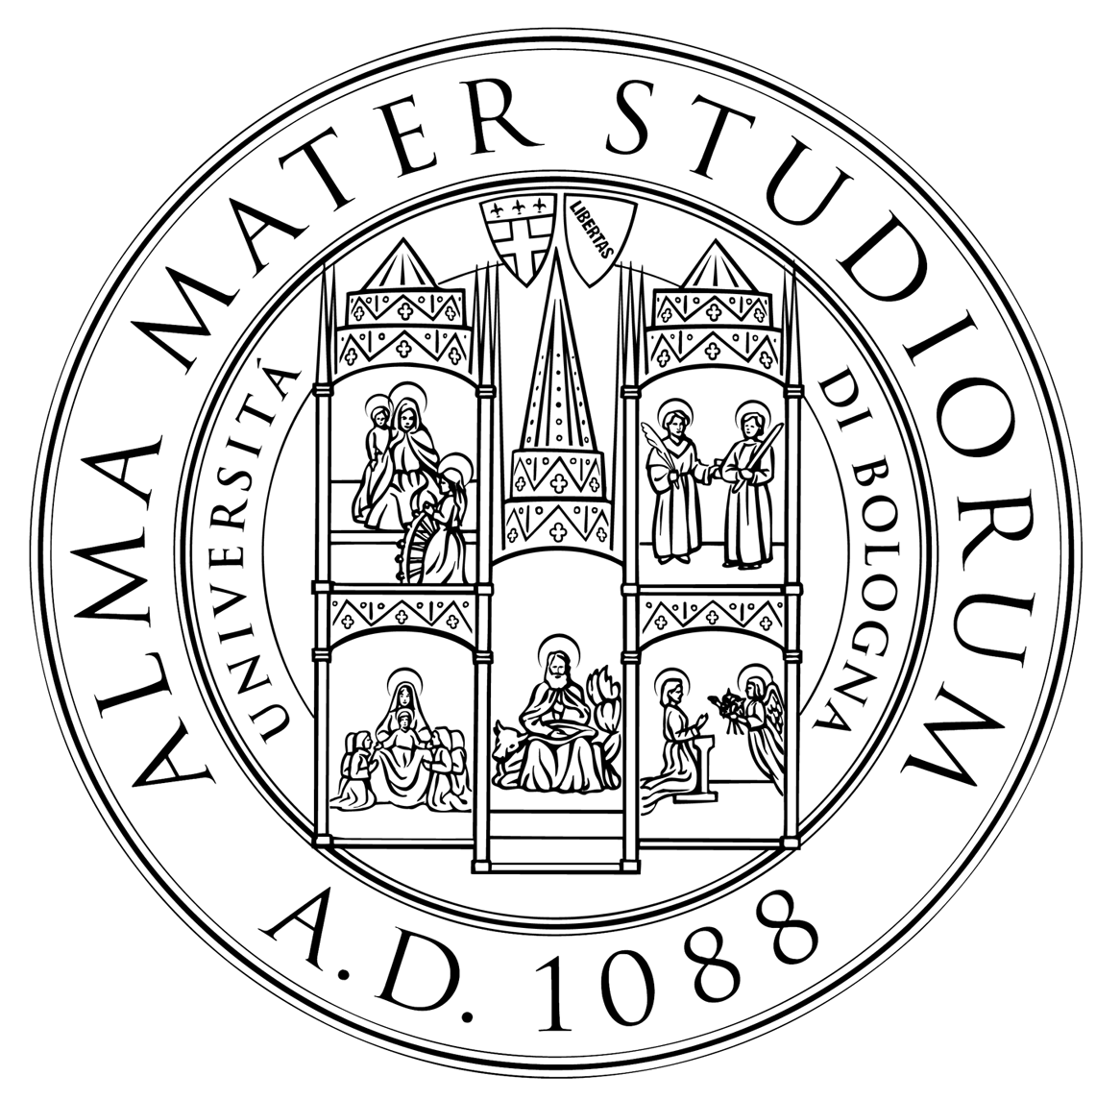

ALMA MATER STUDIORUM • UNIVERSITÀ DI BOLOGNA

DIPARTIMENTO DI SCIENZE STATISTICHE
Dottorato in Economia e Statistica Agroalimentare

“U.S.A. and E.U. Agricultural Policy in the Context of High Commodity Prices”

Venerdì 13 Giugno 2008
Ore 11-13 (aula III)
via Belle Arti, 41

Prof. Andrew Schmitz

(Eminent Scholar: Ben Hill Griffin, Jr. Endowed Chair
Food and Resource Economics Department
University of Florida)

Il coordinatore
Prof. Roberto Fanfani

Il seminario avrà luogo presso il Dipartimento di Scienze Statistiche “Paolo Fortunati”-Aula 3- Via Delle Belle Arti, 41, Bologna (Tel 051/2098213) http://www.stat.unibo.it/ScienzeStatistiche/Ricerca/Dottorati/ESAA_chan/default.htm

